Intensidade das ilhas de calor em Presidente Prudente (SP) através de zonas climáticas locais (LCZ)
Renata dos Santos Cardoso^{(a)}, Margarete Cristiane de Costa Trindade Amorim^{(b)}
^{(a)} Doutoranda em Geografia/Faculdade de Ciências e Tecnologia, Universidade Estadual Paulista “Júlio de Mesquita Filho”, Campus de Presidente Prudente, renatacardoso16@gmail.com
^{(b)} Profa. Dra. do Departamento de Geografia/Faculdade de Ciências e Tecnologia, Universidade Estadual Paulista “Júlio de Mesquita Filho”, Campus de Presidente Prudente, mccta@fct.unesp.br
Eixo: Climatologia em diferentes níveis escalares: mudanças e variabilidades
Resumo
Dentre as alterações no clima urbano decorrentes da urbanização, a mais evidente pode ser observada através da formação das ilhas de calor urbanas (ICU). Grande parte das investigações define a intensidade das ilhas de calor através da tradicional classificação “urbano-rural”. Entretanto, o uso desses termos para descrever os locais de estudo leva à simplificação da realidade paisagística e, consequentemente, das ICUs. Nesse sentido, esse trabalho teve como objetivo aplicar o sistema de classificação da paisagem denominado “Zonas Climáticas Locais” (LCZ) em Presidente Prudente (SP) como base para a análise da intensidade das ilhas de calor. A utilização do sistema confirmou a existência de diferentes intensidades no intraurbano, definidas como ΔT_{LCZ X-Y}. Os contrastes entre as LCZs com diferenças significativas na morfologia urbana e cobertura da terra excederam, em média, 4ºC, enquanto as diferenças entre as classes com características físicas semelhantes foram iguais ou inferiores a 2ºC.
Palavras chave: Clima urbano; classificação da paisagem; transectos móveis; ilhas de calor urbanas
1. Introdução
Os efeitos das mudanças atmosféricas locais associadas à construção e aofuncionamento das cidades são profundos e têm sido documentados há muito tempo(EVELYN, 1661; HOWARD, 1818; CHANDLER, 1965; LOWRY, 1977; OKE, 1976; AUER, 1978; LANDSBERG, 1981; GRIMMOND, 2007). No estudo das alterações provocadas no clima pelaurbanização, Oke (1976) propôs a classificação da atmosfera em duas camadas: umagovernada pelos processos atuantes na microescala (camada do dossel urbano) e outrapelos processos locais ou de mesoescala (camada de limite urbana).
Ambas as camadas correspondem a fenômenos locais e suas características são definidas pela forma como o processo de urbanização altera as propriedades da superfície. Nesse sentido, pode-se citar a alteração do balanço energético como produto das transformações na superfície da cidade e um dos fatores que têm efeito na modificação das propriedades da atmosfera, produzindo, assim, condições climáticas que diferem das áreas circunvizinhas e contribuem para o aquecimento urbano e a formação das ilhas de calor.
A abordagem convencional do fenômeno ilhas de calor consiste em medir temperaturas na camada do dossel através de registros em pontos fixos e/ou a partir de transectos móveis. Os locais são tipicamente classificados como urbano ou rural, e suas diferenças de temperatura são tomadas para indicar a intensidade ou magnitude da ilha de calor (STEWART e OKE, 2012).
No entanto, estudos recentes mostram que o uso da tradicional classificação “urbano-rural” limita o avanço nos métodos e na comunicação da literatura sobre ilhas de calor (STEWART, 2011a, b). Para ultrapassar essa limitação, Stewart (2011a) propôs o sistema de classificação da paisagem denominado “Local Climate Zones” (LZC), ou zonas climáticas locais, através do qual a paisagem é dividida de acordo com as propriedades da morfologia da superfície e cobertura da terra. Enquanto aforma urbana afeta o clima local através damodificação do fluxo ar e o transporte de calor no ar, a cobertura da terra modifica oalbedo, a disponibilidade de umidade e o potencial de aquecimento/arrefecimento do solo.
Com base nessa proposta já utilizada em diferentes países (COLLISCHONN e MATTOS, 2011; BECHTEL et al., 2012; PULIAFITO et al., 2013; ALEXANDER e MILLS, 2014),o presente trabalho teve como objetivo analisar a intensidade das ilhas de calor em Presidente Prudente (Figura 1) através das LCZs. A cidade apresenta um cenário de transformações com grande heterogeneidade de paisagens em áreas reduzidas,superfícies construídas com propriedades térmicas e albedos distintos, cobertura vegetal arbórea reduzida e fluxo antropogênico elevado que adiciona mais calor ao sistema.
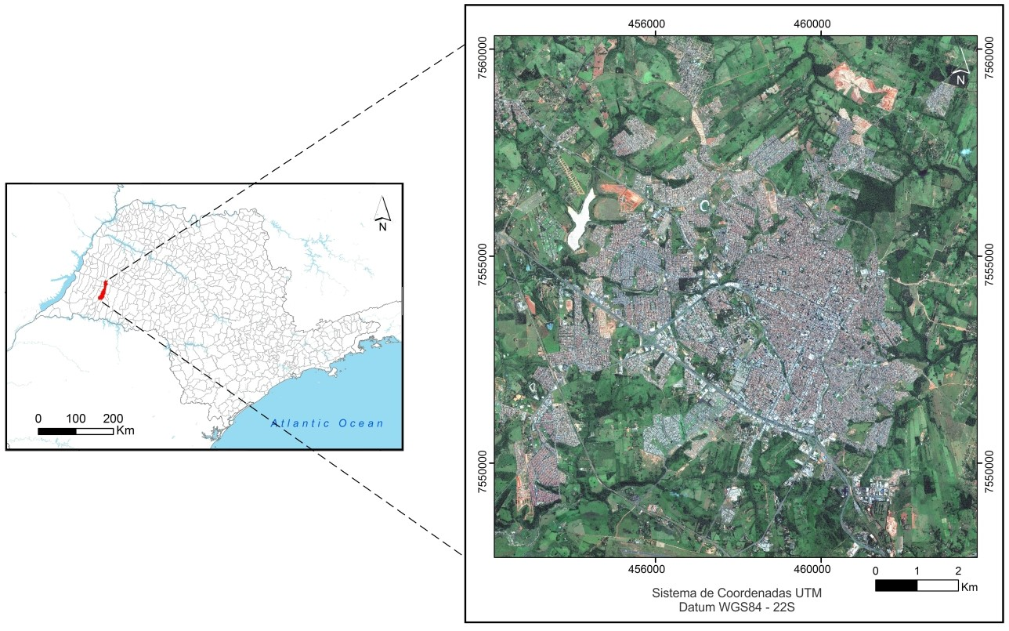
Figura 1 – Localização de Presidente Prudente no estado de São Paulo
Esse conjunto de fatores colabora para o desenvolvimento de ilhas de calor de muito forte magnitude (GARCÍA, 1995), atingindo até 10°C em estudos com medições em pontos fixos e transectos móveis (AMORIM, 2000, 2005; AMORIM et al., 2015; CARDOSO, 2015). Como os termos urbano e rural sozinhos não descrevem suficientemente a complexidade dos arranjos paisagísticos do intraurbano e do entorno rural próximo, a utilização de zonas climáticas locais pode contribuir para o detalhamento do campo térmico da cidade e a identificação de áreas que necessitam de intervenções mais pontuais.
2. Materiais e Métodos
Para a análise da intensidade das ilhas de calor na área de estudo através do sistema de zonas climáticas locais (LCZ), os procedimentos realizados podem ser sintetizados da seguinte maneira: mapeamento das potenciais LCZs, mensuração dos dados de temperatura do ar, e aplicação de modelos de regressão.
No sistema apresentado por Stewart (2011a) e Stewart e Oke (2012), o universo paisagístico é dividido de acordo com as propriedades que influenciam a temperatura na camada do dossel urbano (OKE, 1976, 1987), mais especificamente a estrutura da superfície (altura e espaçamento dos edifícios e árvores) e a cobertura da terra (permeável ou impermeável).
A definição da nomenclatura segue a lógica de que as classes são locais na escala, climáticas na natureza, e zonal na representação. Cada LCZ é nomeada individualmente e ordenada por uma ou mais propriedades da superfície. O conjunto do sistema é dividido em “tipos de construções” e “tipos de cobertura da terra” (Figura 2). Os tipos construídos possuem cobertura de terra pavimentada para as zonas compactas, e plantas baixas e/ou árvores dispersas para as zonas abertas. Além dos tipos predominantes de cobertura de terra, também podem ser classificadas as propriedades sazonais ou efêmeras, como árvores sem folhas, terra coberta com neve, terra seca e úmida (STEWART e OKE, 2012).
Os 17 padrões são adaptáveis às características locais das áreas de estudo, visto que os usuários podem criar novas subclasses para os locais que apresentam diferenças em relação ao conjunto padrão de classes. As subclasses representam combinações dos tipos construídos, tipos de cobertura de terra e propriedades variáveis de cobertura da terra. O código para as novas subclasses é LCZ X_{ai}, onde X é a classe mais predominante no conjunto padrão de LCZs, a é a classe inferior (se aplicável) do conjunto padrão, e i é uma propriedade de cobertura de terra variável (se aplicável) (STEWART e OKE, 2012).
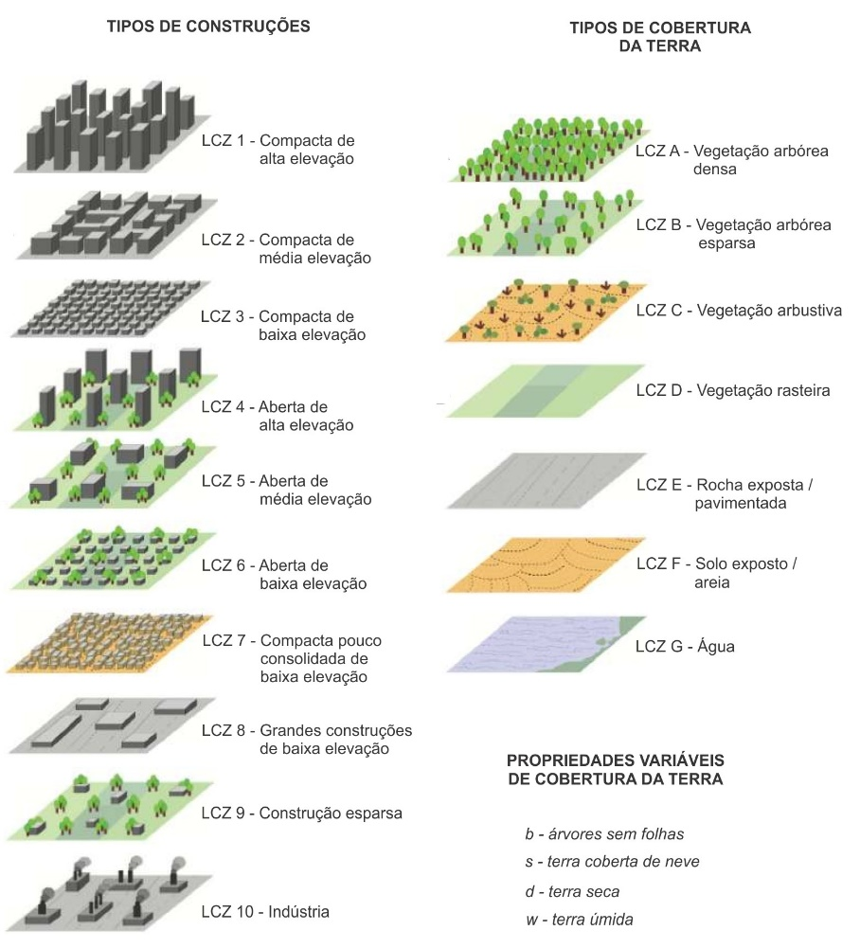
Figura 2 – Sistema de classificação da paisagem através de zonas climáticas locais (LCZ)
Fonte: Adaptado de Stewart e Oke (2012)

A elaboração do mapa com as zonas climáticas locais em Presidente Prudente foi pautada nos pressupostos e metodologias (adaptadas) descritas por Stewart (2011a) e Stewart e Oke (2012). A partir dessa base metodológica e da investigação dos arranjos da paisagem, as classes das LCZs foram identificadas na malha urbana através de interpretação visual, utilizando a imagem do satélite GeoEye-1, de 5 de março de 2013, no software ArcGIS.
A classificação resultou nas seguintes classes: LCZ 2 – compacta de média elevação, LCZ 2₃ – compacta de média com compacta baixa elevação, LCZ 2₄ – compacta de média elevação com aberta de alta elevação, LCZ 3 – compacta de baixa elevação, LCZ 3₄ – compacta de baixa elevação com aberta de alta elevação, LCZ 3₅ – compacta de baixa elevação com aberta de média elevação, LCZ 3_{B} – compacta de com vegetação arbórea esparsa, LCZ 3_{D}– compacta de baixa elevação com vegetação rasteira, LCZ 5 – aberta de média elevação, LCZ 6 – aberta de baixa elevação, LCZ 7 – compacta pouco consolidada de baixa elevação, LCZ 8 − grandes construções de baixa elevação, LCZ 8_{D} – grandes construções de baixa elevação com vegetação rasteira, LCZ 9 − construções esparsas, LCZ 10 – indústria, LCZ A − vegetação arbórea densa, LCZ B – vegetação arbórea esparsa, LCZ D − vegetação rasteira, LCZ F − solo exposto , e LCZ G − água (Figura 3).
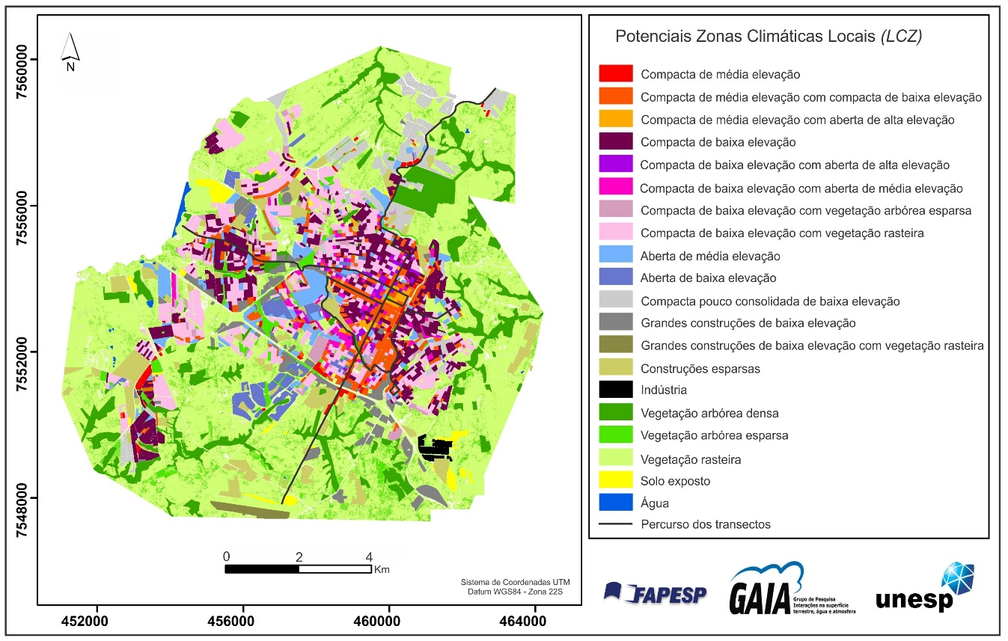
Figura 3 – Potenciais zonas climáticas locais (LCZ) em Presidente Prudente
Fonte: Adaptado de Cardoso (2015)

Durante o mapeamento das LCZs em Presidente Prudente, optou-se por utilizar o adjetivo “potencial” na nomenclatura “zonas climáticas locais”. Apesar de adotar a metodologia dos transectos móveis (OKE, 1973, 2004; OKE e MAXWELL, 1975; ELIASSON, 1996) para medir os dados de temperatura do ar ao longo de percursos que expressassem a diversidade das LCZs, muitas áreas não foram abrangidas. Além disso, outros elementos importantes do clima não foram trabalhados com a mesma ênfase que se deu à temperatura (umidade do ar, direção e velocidade do vento, etc.).
As medições ocorreram em um período representativo do verão (11, 12, 13, 15 e 16 de dezembro de 2013) e outro do inverno (30/06, 1, 2, 3 e 5 de julho de 2014), às 21h. Dois veículos com velocidade máxima de 30 km/h percorreram simultaneamente os percursos (W−E e S−N), com o total de 275 registros. Os equipamentos utilizados foram dois termo-higrômetros digitais, modelo 7664.01.0.00 (precisão de ±0.1°C), acoplados em hastes de bambu (~ 1,80 m), posicionadas nas laterais dos veículos.
Os dados obtidos com os transectos foram utilizados em modelos de regressão no software IDRISIpara estimar os padrões de temperatura intraurbana para as áreas não abrangidas, avaliar a influência da morfologia urbana e cobertura da terra na atmosfera local e, principalmente, auxiliar na identificação das LCZs que apresentaram maior correlação com as temperaturas do ar registradas (CARDOSO, 2015).
Após tais procedimentos, selecionou-se seis potenciais zonas climáticas locais para esse estudo: LCZs 2₄, 3, 3₄, 7, A e B, a partir das quais foram analisadas as variações térmicas em relação à média dos transectos de verão e inverno, as diferenças médias de temperatura por pares de LCZs, e a intensidade das ilhas de calor definida como ∆T_{LCZ X-A}.
3. Resultados e Discussão
As principais características de cada potencial zona climática local (LCZ) em Presidente Prudente estão sintetizadas na Tabela I.
Tabela I – Descrições das potenciais zonas climáticas locais (LCZ) de Presidente Prudente
LCZ¹ | Descrição | Vista aérea²
LCZ 2₄ - Compacta de média e alta elevação  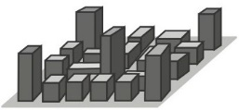 | Forma: Densamente construída, com edifícios médios e grandes, de média a alta elevação. Materiais de construção pesados (concreto, aço, tijolo e vidro) e telhados de cimento, cerâmica e metálicos. Cobertura da terra com baixa permeabilidade e com árvores dispersas. Fluxo de tráfego alto. Função: Comercial. Localização: Centro da cidade. | 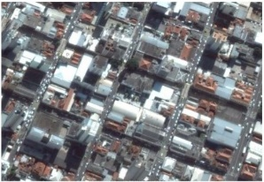
LCZ 3 - Compacta de baixa elevação  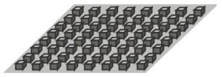 | Forma:Densamente construída, com edifícios baixos e pequenos. Materiais de construção pesados (pedra, cimento, tijolo) e telhados de fibrocimento e cerâmica. Cobertura da terra na maior parte pavimentada, poucas ou nenhuma árvore.Função:Residencial e comercial.Localização:Distribuída por toda a cidade, com concentração nas porções leste, oeste e sudoeste. | 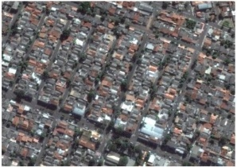
LCZ 3₄ - Compacta de baixa e alta elevação  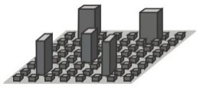 | Forma:Densamente construída, com edifícios pequenos e grandes, de baixa e alta elevação. Materiais de construção pesados (concreto, aço, tijolo e vidro) e telhados de cerâmica e cimento. Cobertura da terra na maior parte impermeável, com poucas ou nenhuma árvore. Fluxo de tráfego alto. Função: Residencial e comercial. Localização: Área central da cidade. | 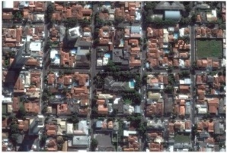
LCZ 7 - Compacta pouco consolidada de baixa elevação  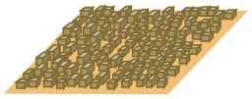 | Forma:Densamente construída, com edifícios baixos e pequenos. Materiais de construção leves e pesados (madeira, pedra, cimento, tijolo), telhados de fibrocimento e de cerâmica. Infraestrutura pouco consolidada. Cobertura da terra pouco permeável, poucas ou nenhuma árvore entre as edificações, solo exposto, entorno próximo vegetado (cobertura arbórea e rasteira). Fluxo de tráfego baixo.Função:Residencial (habitação de baixo custo) e comércio local.Localização:Periferia da cidade, concentrada nas porções norte e nordeste. | 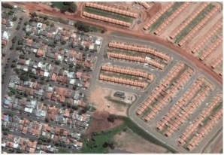
LCZ A - Vegetação arbórea densa  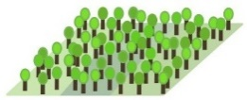 | Forma:Paisagem densamente arborizada. Árvores espaçadas em terreno permeável (vegetação rasteira). Poucas ou nenhuma estrada ou edifício. Baixo ou nenhum fluxo de tráfego.Função:Floresta remanescente natural. Recreação urbana (parque arborizado).Localização:Pequenos fragmentos no intraurbano e entorno rural próximo à cidade. | 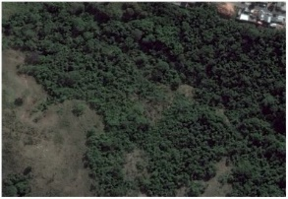
LCZ B - Vegetação arbórea esparsa  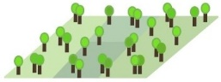 | Forma:Paisagem levemente arborizada. Árvores dispersas em terreno permeável (vegetação rasteira). Presença de vias e edifícios. Fluxo de tráfego moderado a alto.Função:Vegetação arbórea remanescente natural ou replantio. Recreação urbana (parques, áreas verdes). Localização:Cidade e maior concentração no entorno rural próximo. | 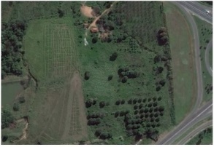
¹ As imagens das LCZ correspondentes (primeira coluna) são reproduzidas a partir de Stewart e Oke (2012).
²Altitude média de 900 m. Google Earth 7.1.5.1557.
A partir das potenciais LCZs selecionadas foram definidas as variações térmicas de cada uma em relação à temperatura média dos transectos de verão (27,5ºC) e inverno (20,5ºC) (Figura 4). Durante o verão, as diferenças de temperatura variaram entre -2ºC (LCZ A) e 0,2ºC (LCZ 3). As LCZs 7 e B também apresentaram temperaturas abaixo da média dos transectos, o que pode ser relacionado às características de cobertura da terra (LCZ 7 − entorno próximo vegetado, e LCZ B – árvores dispersas e vegetação rasteira). Por outro lado, as LCZs 3 e 3₄apresentaram variações térmicas positivas, enquanto na LCZ 2₄as temperaturas foram -0,3ºC abaixo da média. Apesar da LCZ 2₄ ser descrita como densamente construída, com fluxo de tráfego alto, a presença de árvores dispersas contribuiu para temperaturas pouco abaixo da média no verão.
No inverno, as diferenças térmicas com base na média dos transectos foram de -0,7ºC (LCZ A) a 3,7ºC (LCZ 3₄). Apenas a LCZ A apresentou temperatura abaixo da média (-0,7ºC), enquanto as maiores diferenças foram verificadas nas LCZs 2₄ e 3₄, com 3,4ºC e 3,7ºC, respectivamente. As LCZs 7 e B exibiram o mesmo valor em relação à média (1,1ºC). Essa variação positiva pode ser associada às características dos tipos de construções e da produção de calor antropogênico (LCZ 7 − forma densamente construída, com fluxo de tráfego baixo, e LCZ B − presença de vias, edifícios e fluxo de tráfego moderado a alto). Ao contrário do observado durante o verão nas mesmas LCZs, tais características se sobrepuseram aos efeitos da vegetação e contribuíram para temperaturas acima da média.
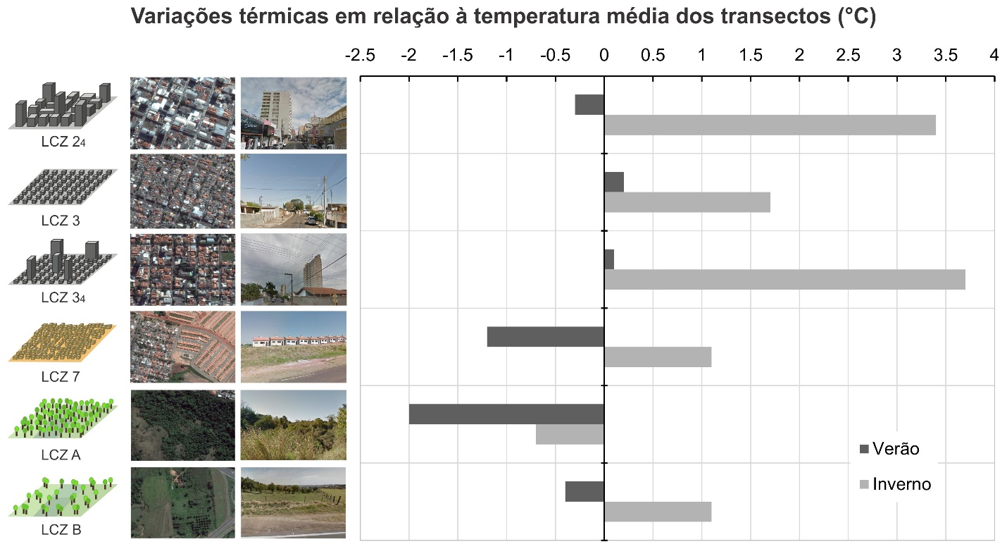
Figura 4 – Variações térmicas a partir da média dos transectos noturnos em dezembro de 2013 (verão = 5 noites) e junho/julho de 2014 (inverno = 5 noites)
Ao comparar as diferenças médias de temperatura entre os pares das potenciais LCZs em Presidente Prudente (Tabelas II e III), é possível inferir que as diferenças térmicas entre os pares diminuem à medida em que as diferenças entre as características dos tipos de construções e cobertura da terra se assemelham. Entretanto, este padrão pode ser facilmente interrompido pelos efeitos dinâmicos e sazonais, como o relevo, a cobertura vegetal arbórea e o calor antropogênico, que podem substituir ou compensar os efeitos invariáveis da forma dos edifícios e da cobertura da superfície (STEWART e OKE, 2012).
A comparação por pares também revela a formação de diferentes ilhas de calor no intraurbano, com intensidades que variam de acordo com as características morfológicas e de cobertura da superfície. Para o período representativo do verão (Tabela II), a maior diferença média (2,2ºC) foi encontrada entre a LCZ 3 (compacta de baixa elevação) e LCZ A (vegetação arbórea densa).
A exceção mais evidente desse período ocorreu entre as LCZs A e B (1,6ºC). Apesar de apresentarem cobertura vegetal semelhante, as medições de temperatura na LCZ B (vegetação arbórea esparsa) ocorreram, nesse estudo, predominantemente ao longo de parques e áreas verdes no interior da cidade, cujos elementos urbanos podem ter influenciado nas temperaturas pouco mais elevadas do que as áreas com vegetação densa.

Tabela II – Diferenças médias de temperatura (ºC) por pares das LCZs em Presidente Prudente (verão)
LCZ | 2₄ | 3 | 3₄ | 7 | A | B
2₄ | 0 | -0.5 | -0.4 | 0.9 | 1.7 | 0.1
3 | 0.5 | 0 | 0.1 | 1.4 | 2.2 | 0.6
3₄ | 0.4 | -0.1 | 0 | 1.3 | 2.1 | 0.5
7 | -0.9 | -1.4 | -1.3 | 0 | 0.8 | -0.8
A | -1.7 | -2.2 | -2.1 | -0.8 | 0 | -1.6
B | -0.1 | -0.6 | -0.5 | 0.8 | 1.6 | 0

Durante o período do inverno, as maiores diferenças médias de temperatura foram identificadas entre os pares das LCZs 3₄ e A (4,4ºC), LCZs 2₄ e A (4,2ºC), LCZs 3₄ e 7 (2,6ºC) e LCZs 3₄ e B (2,6ºC) (Tabela III). Semelhante ao ocorrido no verão, quanto mais distintas as características morfológicas e de cobertura da terra, maiores as diferenças térmicas observadas entre as LCZs. Todavia, o pardas LCZs A e B apresentounovamente diferença acima de 1,5ºC, enquanto as LCZs 7 e B não exibiram diferenças entre si no inverno.
Tabela III – Diferenças médias de temperatura (ºC) por pares das LCZs em Presidente Prudente (inverno)
LCZ | 2₄ | 3 | 3₄ | 7 | A | B
2₄ | 0 | 1.7 | -0.3 | 2.3 | 4.1 | 2.3
3 | -1.7 | 0 | -2 | 0.6 | 2.4 | 0.6
3₄ | 0.3 | 2 | 0 | 2.6 | 4.4 | 2.6
7 | -2.3 | -0.6 | -2.6 | 0 | 1.8 | 0
A | -4.1 | -2.4 | -4.4 | -1.8 | 0 | -1.8
B | -2.3 | -0.6 | -2.6 | 0 | 1.8 | 0
Com base nas Tabelas II e III, a potencial LCZ A foi escolhida como referência para estabelecer a intensidade das ilhas de calor em relação às demais potenciais zonas climáticas locais (∆T_{LCZ X-A}). Conforme já identificado nas representações anteriores, as intensidades médias foram mais evidentes no inverno, com variações de 1,8ºC (∆T_{LCZ 7-A} e _{LCZ B-A}) a 4,4ºC (∆T_{LCZ 34-A}), enquanto no verão, a maior intensidade (2,2ºC) foi verificada em relação à potencial LCZ 3, seguida da LCZ 3₄, que apresentou 2,1ºC (Figura 5).
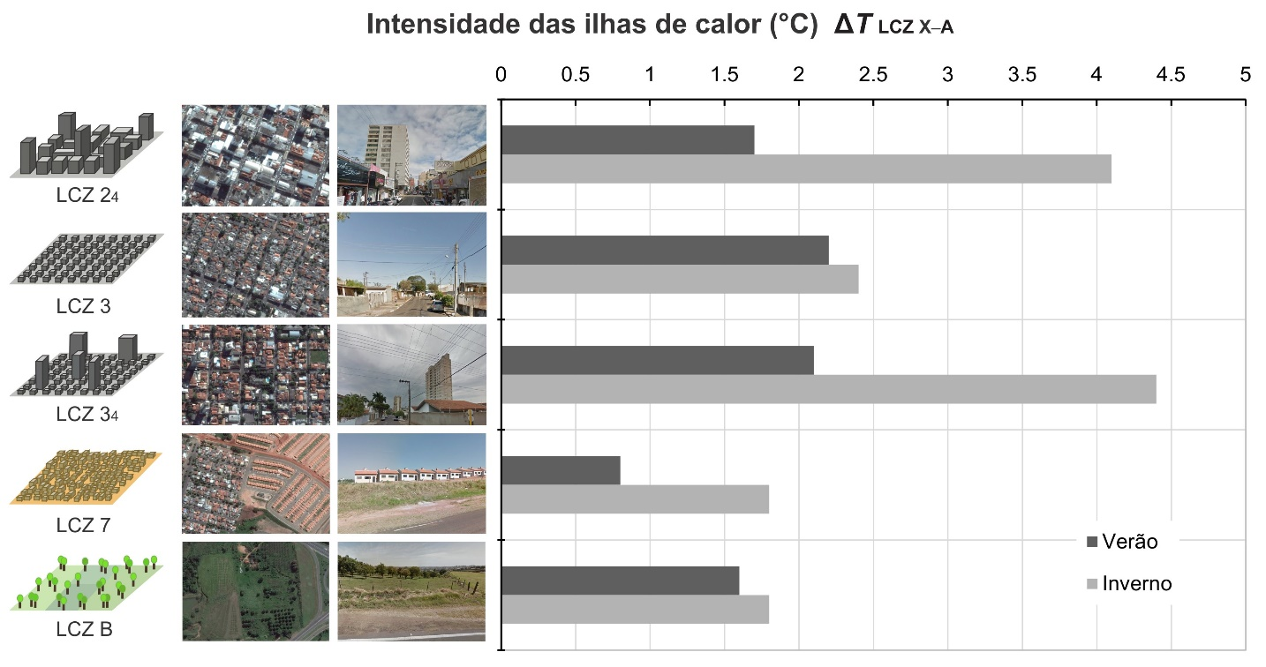
Figura 5 – Intensidade média das ilhas de calor (∆T _{LCZ X−A}) em Presidente Prudente durante transectos noturnos em dezembro de 2013 (verão = 5 noites) e junho/julho de 2014 (inverno = 5 noites)
Através da intensidade média das ilhas de calor, definida como ∆T_{LCZ X-A}, é possível notar que as paisagens urbanas, junto com o funcionamento da cidade (calor antropogênico), exercem um papel significativo nas diferenças térmicas em relação às áreas vegetadas representativas do rural. No entanto, esse fato não pode anular a existência e investigação das anomalias térmicas no intraurbano, visto que é no interior da cidade que as diferentes formas, superfícies e materiais construtivos geram padrões de aquecimento que se manifestam de forma desigual sobre a população.
4. Considerações Finais
Embora o fenômeno ilhas de calor seja amplamente investigado, os procedimentos para sua observação e divulgação podem ser aperfeiçoados a fim de facilitar a documentação consistente dos dados. Nesse sentido, a proposta de zonas climáticas locais (LCZ) (STEWART, 2011a; STEWART e OKE, 2012) constitui um guia prático para a investigação das ilhas de calor, com um novo sistema para medir sua intensidade em diferentes cidades.
A aplicação das LCZs em Presidente Prudente confirmou a existência de ilhas de calor no intraurbano com diferentes intensidades. Apesar das diferenças térmicas entre as potenciais LCZs serem mais evidentes durante o período representativo do inverno, também foi possível identificar contrastes no verão. Os contrastes entre as classes com diferenças significativas na morfologia urbana e cobertura da terra excederam, em média, 4ºC, enquanto os contrastes entre as classes com menor diferença física foram iguais ou inferiores a 2ºC.
O sistema de LCZs melhorou a descrição das áreas investigadas, devido à diversidade de características da superfície representadas, e conduziu a uma interpretação mais significativa da intensidade das ilhas de calor, definida através das diferenças de temperatura entre as LCZs (ΔT_{LCZ X-Y}). Além disso, ainda promove uma comunicação mais eficiente entre resultados, o que pode contribuir para o avanço nos estudos de ilhas de calor e para a integração desse conhecimento com o planejamento urbano, visando auxiliar na elaboração de estratégias de mitigação mais localizadas.
5. Bibliografia
ALEXANDER, P. J.; MILLS, G. Local Climate Classification and Dublin’s Urban Heat Island.Atmosphere, 5, 755−774, 2014.
AMORIM, M. C. C. T. O clima urbano de Presidente Prudente/SP. São Paulo, 2000. 378p. Tese (Doutorado em Geografia) - Faculdade de Filosofia, Letras e Ciências Humanas, Universidade de São Paulo, São Paulo.
AMORIM, M. C. C. T. Intensidade e forma da ilha de calor urbana em Presidente Prudente/SP. Geosul, v. 20, n. 39, p. 65−82, UFSC – Florianópolis/Brasil, 2005.
AMORIM, M. C. C. T.; DUBREUIL, V.; CARDOSO, R. S. Modelagem espacial da ilha de calor urbana em Presidente Prudente (SP) - Brasil. Revista Brasileira de Climatologia, v. 16, p. 29−45, 2015.
AUER, A. H. Correlation of Land Use and Cover with Meteorological Anomalies. J. Appl. Meteor., 17, p. 636–643, 1978.
BECHTEL, B.; LANGKAMP, T.; BÖHNER, J.; DANEKE, C.; OßENBRÜGGE, J.;SCHEMPP, S. Classification and modelling of urban micro-climates using multisensoral andmultitemporal remote sensing data. International Archives of the Photogrammetry, RemoteSensing and Spatial Information Sciences, Volume XXXIX-B8, 2012 XXII ISPRS Congress,25 August – 01 September 2012, Melbourne, Australia. Disponível em: <http://www.int-archphotogramm-remote-sens-spatial-inf-sci.net/XXXIX-B8/463/2012/isprsarchives-XXXIX-B8-463-2012.pdf>. Acesso em: 20 set. 2014.
CARDOSO, R. S. Classificação de potenciais unidades climáticas em Presidente Prudente-SP. 2015. 135 f. Dissertação (Mestrado em Geografia) - Faculdade de Ciências e Tecnologia, Universidade Estadual Paulista, Presidente Prudente.
CHANDLER, T. J. The climate of London. London: Hutchinson, 1965. Disponível em: <http://urban-climate.org/documents/TonyChandler_TheClimateOfLondon.pdf>. Acesso em: 23 out. 2016.
COLLISCHONN, E.; MATTOS, G. P. Classificação de ambientes termicamente homogêneospara estudos de clima na camada do dossel urbano - metodologia e aplicação à cidade dePelotas/RS. Revista Brasileira de Climatologia, v. 9, p. 56−67, 2011.
ELIASSON, I. Intra-urban noctural temperature differences: Multivariate approach. Clim. Res., 7, p. 21–30, 1996.
EVELYN, J. Fumifugium. London, England: His Majesties Command, 1661. Disponível em: <http://www.iaqm.co.uk/text/resources/reports/fumifugium_mmxi.pdf>. Acesso em: 25 abr. 2015.
GARCÍA, F.F. Manual de Climatologia Aplicada: Clima, Medio Ambiente y Planificación, 1st ed.; Madri: Editorial Síntesis, 1995.
GRIMMOND, S. Urbanization and global environmental change: Local effects of urban warming. Geogr. J., 173, p. 83–88, 2007.
HOWARD, L. The Climate of London: Deduced from Meteorological Observations, Made at Different Places in the Neighbourhood of the Metropolis. 1 ed. Londres: W. Phillips, George Yard, Lombard Street, 1818, v.1. Disponível em: <http://www.urbanclimate.org/documents/LukeHoward_Climate-of-London-V1.pdf>. Acesso em: 25 abr. 2015.
LANDSBERG, H. E. The urban climate. New York: Academic Press, 1981.
LOWRY, W. P. Empirical estimation of the urban effects on climate: A problem analysis. J. Appl. Meteorol., 16, p. 129–135, 1977.
OKE, T.R. City size and the urban heat island. Atmos. Environ., 7, p. 769–779, 1973.
OKE, T.R. Initial Guidance to Obtain Representative Meteorological Observations at Urban Sites; IOM Report 81; World Meteorological Organization: Geneva, Switzerland, 2004.
OKE, T.R.; MAXWELL, G.B. Urban heat island dynamics in Montreal and Vancouver. Atmos. Environ., 9, p. 191–200, 1975.
OKE, T. R. The distinction between canopy and boundary‐layer urban heat islands. Atmosphere, 14:4, p. 268−277, 1976.
OKE, T. R. Boundary Layer Climates. 2nd ed. London: Methuen & Co., 1987, 435 p.
PULIAFITO, S. E.; BOCHACA, F. R.; ALLENDE, D. G.; FERNANDEZ, R. Green Areas andMicroscale Thermal Comfort in Arid Environments: A Case Study in Mendoza, Argentina. Atmospheric and Climate Sciences, v. 3, n. 3, p. 372−384, 2013.
STEWART, I. D. Redefining the urban heat island. 2011a. 368p. Thesis (Doctor of Philosophy). The Faculty of Graduate Studies, The University of British Columbia, Vancouver.
STEWART, I. D. A systematic review and scientific critique of methodology in modern urban heat island literature. Int. J. Climatol., 31, p. 200–217, 2011b.
STEWART, I. D.; OKE, T. R. Local Climate Zones for Urban Temperature Studies. Bull. Amer. Meteor. Soc., 93, p. 1879–1900, 2012.
Agradecimentos
Os autores agradecem à Fundação de Amparo à Pesquisa do Estado de São Paulo (FAPESP) pelo apoio financeiro, processo nº 2013/02057-0.

ArcGIS é marca registrada da ESRI − GIS Mapping Software, Solutions, Services, Map Apps, and Data.
IDRISI é marca registrada da Clark Labs − Geospatial Software for Monitoring and Modeling the Earth System.

